**«Утверждаю»:**

Директор МБОУ

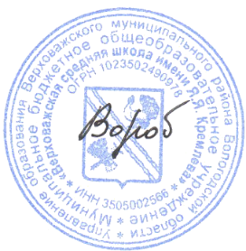«Верховажская средняя школа

имени Я.Я. Кремлева»

__________ Г.И.Воробьёва

|  |  |  |
| --- | --- | --- |
| **Внеурочная деятельность 2 «а» класс** | | |
| **Понедельник** | **Вторник** | **Среда** |
| **8.30 – 9.10 – «Разговоры о важном»** (Шутова Т.С.)  **12.50 – 13.20** - «Орлята России» (Шутова Т.С.)  **14.20 – 15.05** - «Изостудия» (Веселкова О.В.)  **15.30 – 16.10** – «Мир профессии» (Друговская И.В.) | **11.00 – 11.40 -** «Функциональная грамотность» (Шутова Т.С.)  **14.20 – 15.05** - «Истоки» (Шаманина Г.В.)  **15.20 – 16.00** – «Кадетский час» (Лапин А.Г)  **16.05 – 16.40** – «Хоровое пение» (Курочкина О.В.) | **12.50 – 13.20** – «Театральный» (Шутова Т.С.)  **14.20 – 15.05** - «Мастерок\ мастерилка» (Домаков Н.А.\Саврасова Н.С.)  **16.00 – 16.40** – Строевая подготовка (Лапин А.Г.) |
| **Четверг** | **Пятница** |  |
| **12.50 – 13.20** – ЮИД (Шутова Т.С.)  **16.00 – 16.40** – Строевая подготовка (Лапин А.Г.) | **14.20 – 15.05** - «Бальные танцы» (Шестакова К.В.)  **15.20 – 16.00** – «Этикет кадета» (Друговская И.В.) |  |